Toán
LUYỆN TẬP – TRANG 74
I. YÊU CẦU CẦN ĐẠT.
1. Yêu cầu cần đạt về kiến thức
- Củng cố thực hiện phép đổi và so sánh đơn vị đo thời gian, khối lượng.
- Giải quyết các bài toán thực tế liên quan đến đơn vị đo diện tích, thời gian.
2. Yêu cầu cần đạt về năng lực, phẩm chất
- Năng lực tự chủ, tự học: Biết tự giác học tập, làm bài tập và các nhiệm vụ được giao.
- Năng lực giải quyết vấn đề và sáng tạo: tham gia tốt trò chơi, vận dụng.
- Năng lực giao tiếp và hợp tác: Phát triển năng lực giao tiếp trong hoạt động nhóm.
- Phẩm chất nhân ái: Có ý thức giúp đỡ lẫn nhau trong hoạt động nhóm để hoàn thành nhiệm vụ.
- Phẩm chất chăm chỉ: Có ý thức tự giác học tập, trả lời câu hỏi; làm tốt các bài tập.
- Phẩm chất trách nhiệm: Biết giữ trật tự, lắng nghe và học tập nghiêm túc.
II. ĐỒ DÙNG DẠY HỌC.
- Kế hoạch bài dạy, bài giảng Power point, phiếu bài tập, phiếu bài tập cho bài tập 4.
- Máy soi, tivi, máy tính
III. HOẠT ĐỘNG DẠY HỌC.
Hoạt động của giáo viên | Hoạt động của học sinh
1. Khởi động: (5p)
- Mục tiêu:
+ Tạo không khí vui vẻ, khấn khởi trước giờ học.
+ Kiểm tra kiến thức đã học của học sinh ở bài trước.
- Cách tiến hành:
- GV tổ chức trò chơi để khởi động bài học.  + Câu 1: Nêu các đơn vị đo diện tích đã học.  + Câu 2: 900 dm² = .......m²  + Câu 3: 6 tấn = ........kg  + Câu 4: 3 tạ 6kg =........kg  - GV nhận xét, tuyên dương.  - GV dẫn dắt vào bài mới | - HS tham gia trò chơi  + Trả lời:  m² dm² cm² mm²  900dm² = 9 m²  6 tấn = 6000kg  3 tạ 6kg = 306kg  - HS lắng nghe.
2. Luyện tập: (30p)
- Mục tiêu:
+ Củng cố thực hiện phép đổi và so sánh đơn vị đo thời gian, khối lượng.
+ Giải quyết các bài toán thực tế liên quan đến đơn vị đo diện tích, thời gian.
- Cách tiến hành:
Bài 1. Số? (Làm việc cá nhân)  5 thế kỉ = ? năm 500 năm = ? thế kỉ  5 phút = ? giây 300 giây = ? phút  - Tổ chức cho học sinh đổi chéo bài nhận xét.  - Gọi 2 HS lần lượt nêu kết quả, GV ghi kết quả lên bảng.  - GV nhận xét, tuyên dương.  Bài 2: Chọn số đo phù hợp với cân nặng của mỗi con vật trong thực tế.(Làm việc cá nhân)  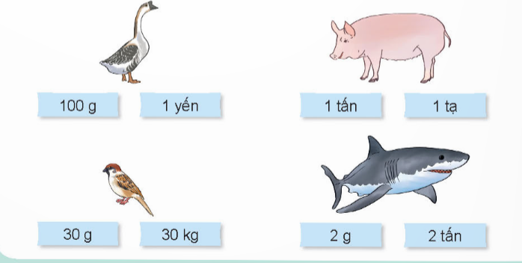- GV Nhận xét, tuyên dương.  Bài 3: Tính diện tích của bảng mạch máy tính có kích thước như hình vẽ dưới đây ( Làm bài nhóm đôi)  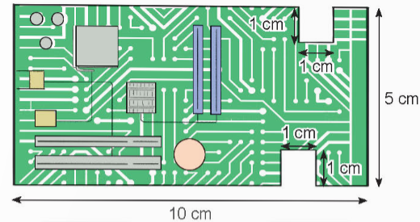  - GV mời các nhóm trình bày.  - Mời các nhóm khác nhận xét  - Gọi 1 HS làm bài trên bảng  - GV nhận xét chung, tuyên dương.  Bài 4. Chọn số đo diện tích phù hợp với mỗi bề mặt trong thực tế (Làm việc nhóm đôi)  - Yêu cầu học sinh làm bài theo nhóm đôi vào phiếu bài tập bằng cách nối số đo diện tích với hình phù hợp.  - GV mời các nhóm trình bày  - GV nhận xét tuyên dương.  Bài 5. (Làm việc cá nhân)  GV giới thiệu sơ lược về James Watt: là nhà phát minh và là một kỹ sư người Scotland đã có những cải tiến cho máy hơi nước mà nhờ đó đã làm nền tảng cho cuộc Cách mạng công nghiệp.  - Yêu cầu HS nêu dữ kiện bài toán.  -Gọi HS trả lời câu hỏi của bài.  GV có thể yêu cầu học sinh nêu cách tính.  GV nhận xét tuyên dương. | - 1 HS đọc đề bài.  - HS làm bài vào vở.  - 2 HS đổi chéo bài nhận xét lẫn nhau.  -Nêu kết quả:  5 thế kỉ = 500 năm 500 năm = 5thế kỉ  5 phút = 300 giây 300 giây = 5 phút  -HS đọc đề, quan sát hình và nêu nhanh kết quả:  Con ngỗng nặng: 1 yến  Con lợn nặng: 1 tạ  Con chim sẻ nặng: 30g  Con cá mập nặng: 2 tấn  -Nhận xét  -Học sinh đọc đề bài, quan sát hình vẽ , thảo luận nhóm đôi để giải bài toán.  - Đại diện các nhóm trình bày bài cách giải.  - Các nhóm khác nhận xét.  - 1 HS lên bảng giải.  Bài giải  Diện tích của 2 phần khuyết trên bảng mạch là:  (1 x 1) x 2 = 2 (cm²)  Diện tích của bảng mạch máy tính đó là:  (10 x 5) – 2 = 48 (cm²)  Đâp số: 48 cm²  -Học sinh đọc đề bài, quan sát hình vẽ ở SGK.  - Thảo luận nhóm đôi nối số đo diện tích phù hợp với mỗi hình  - Các nhóm trình bày bài làm:  Sân bóng 7140 m²  Bức tranh: 12 dm²  Con chíp máy tính: 1137 mm²  - HS nhận xét, sửa chữa, bổ sung  - Lắng nghe, rút kinh nghiệm.  - 1 HS đọc đề bài ở SGK/ 75  - HS nêu dữ kiện bài toán  - 1 HS trả lời:  Kỉ niệm 500 thiết kế kiểu động cơ hơi nước này sẽ vào năm 2282. Năm đó thuộc thế kỉ thứ XXIII.  - HS nêu cách tính (1782 + 500)  - HS lắng nghe, rút kinh nghiệm.
3. Vận dụng trải nghiệm. (5p)
- Mục tiêu:
+ Củng cố những kiến thức đã học trong tiết học để học sinh khắc sâu nội dung.
+ Vận dụng kiến thức đã học vào thực tiễn.
+ Tạo không khí vui vẻ, hào hứng, lưu luyến sau khi học sinh bài học.
- Cách tiến hành:
Trò chơi: Ai đoán đúng nhất:  Yêu cầu HS dự đoán diện tich của mặt bảng, mặt bàn em đang ngồi học và diện tích phòng học.  Bạn nào đoán nhanh, số lần chính xác nhiều hơn thì bạn đó thắng.  - Nhận xét, tuyên dương.  - Dặn HS về nhà ôn lại bài và xem trước bài: Phép cộng các số có nhiều chữ số. | - HS dự đoán theo yêu cầu.  - Nhận xét  - HS lắng nghe
IV. ĐIỀU CHỈNH SAU BÀI DẠY:
.................................................................................................................................
------------------------------------------------

